La distanciation sociale
Consigne à l’élève
- Rends-toi sur cette page du gouvernement du Canada et lis les informations relatives à la distanciation sociale.
- Réponds à la question suivante : Pourquoi la distanciation sociale est-elle importante? Trouve au moins trois raisons.
- Consulte cette page d’Alloprof qui traite de l’utilisation des deux-points pour introduire une explication. Tu peux faire les exercices proposés.
- Choisis une des raisons énoncées plus haut pour répondre à la question qui t’est posée. Développe ta réponse en un paragraphe explicatif dans lequel tu utilises les deux-points pour introduire une explication.
- Pour aller plus loin... En prenant exemple sur plusieurs personnalités qui ont produit des messages visant à convaincre les adolescents et les personnes âgées de respecter les consignes de distanciation sociale, rédige une courte lettre ou enregistre un message vidéo pour un de ces groupes. N’oublie pas d’adapter ton discours aux destinataires!
Matériel requis
- Aucun matériel particulier
- Alloprof [https://www.alloprof.qc.ca/bv/pages/f1168.aspx]
- Gouvernement du Canada [https://www.canada.ca/fr/sante-publique/services/publications/maladies-affections/distanciation-sociale.html]
Information aux parents
À propos de l’activité
Votre enfant s’exercera à :
développer des explications;
utiliser les deux-points pour introduire une explication;
adapter son discours à un destinataire, à la situation de communication.
Vous pourriez :
lui demander de vous expliquer pour quelles raisons la distanciation sociale est importante actuellement;
l’aider à enrichir ses explications;
lui conseiller de réaliser les exercices sur les deux-points sur Alloprof.
lire ou écouter son message, le commenter et l’inviter à le partager.

Are We Doing Enough to Flatten the Curve?
Consigne à l’élève
The provincial (Québec) and federal (Canada) governments have put many measures in place in the past weeks to prevent the spread of the coronavirus. Through the following activities, you will get an overall picture of the measures that have been established so far and distinguish between what is of provincial and federal jurisdiction. You will also learn more about the expression “flattening the curve” and write an opinion text that answers the following question: are we doing enough to flatten the curve?
- List the measures that you already know. You may use a T-chart (see Appendix 1).
- Discuss with a friend or a family member and add to your list.
- Browse the Internet and find up-to-date information to complete your list.
- Reflect on the expression “flattening the curve”. Have you heard it before? What could it mean? How does it work?
- Watch a short video that explains its meaning.
- Discuss the following question with a friend or a family member: are we doing enough to flatten the curve?
- Plan an opinion text that answers the question. You may divide your plan as follows: introduction, two body paragraphs each presenting an argument, conclusion).
  - Your writing purpose: to convince.
  - Your audience: readers of a teen magazine.
- Write your text or part of your text (e.g. the introduction and the first paragraph).
Matériel requis
- Various online texts.
- Click here to watch the video.
Information aux parents
À propos de l’activité
Si votre enfant veut aller plus loin, vous pouvez lui proposer la lecture suivante :
https://www.quebec.ca/en/health/advice-and-prevention/accidents-injuries-and-diseases-prevention/how-to-recognize-a-reliable-source-of-information-on-health/
Appendix 1 – T-Chart
Federal measures | Provincial measures

Bingo sur les expressions algébriques
Consigne à l’élève
- Dans les cases de la carte de bingo, inscris les lettres de A à Y, dans le désordre.
- Imprime les expressions algébriques, découpe-les et dépose-les dans une enveloppe (qui servira à effectuer les piges au hasard).
- Effectue les opérations de l’expression algébrique pigée, réduis-la et trouve son expression équivalente dans le tableau. Encercle la lettre correspondante sur ta carte de bingo.
Matériel requis
La carte de bingo, les expressions algébriques à découper, le tableau contenant les lettres associées aux expressions algébriques et les expressions équivalentes (solutionnaire) se trouvent aux pages suivantes.

Information aux parents
À propos de l’activité
Le but de cette activité est de travailler la manipulation d’expressions algébriques au moyen d’un jeu de bingo. Cette activité peut être réalisée avec les jeunes de 3e, de 4e et de 5e secondaire.
Votre enfant peut jouer à ce jeu avec des amis, au téléphone ou en ligne (ex. : par FaceTime ou Messenger). Un adulte peut lire, une à la fois, les expressions algébriques pour l’ensemble des jeunes, après les avoir pigées au hasard. Le premier qui obtient une ligne complète (verticale, horizontale ou diagonale) gagne la première partie. Le jeu peut se poursuivre jusqu’à l’obtention d’une carte pleine.
Faites si possible plusieurs copies de la carte de bingo ou bien demandez aux jeunes de la tracer sur une feuille (grille comportant cinq colonnes de cinq cases). Chaque carte est composée de 25 cases. Il n’y a pas de case « gratuite ».

Annexe – Carte de bingo
B​ | I​ | N​ | G​ | O​
- Sur la carte de bingo, il n’y a pas de case « gratuite ».
- À l’intérieur de chacune des cases, écris, de façon aléatoire, les lettres de A à Y.
- Demande à un adulte de piger au hasard une expression algébrique, de la lire et de te la montrer.
- Tu dois effectuer les opérations et réduire l’expression algébrique.
- Lorsque tu as déterminé la réponse (l’expression équivalente), trouve la lettre qui lui correspond dans le tableau et encercle-la sur ta carte de bingo.
- Le but de ce jeu est d’obtenir une ligne complète (verticale, horizontale ou diagonale).
- Tu peux essayer d’obtenir plusieurs lignes complètes ou une carte pleine.

Annexe – Expressions algébriques à découper
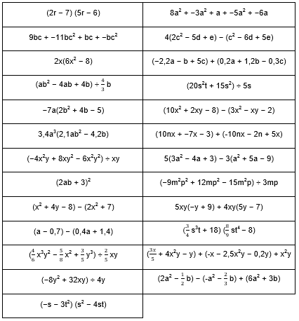

Annexe – Lettres associées aux expressions algébriques
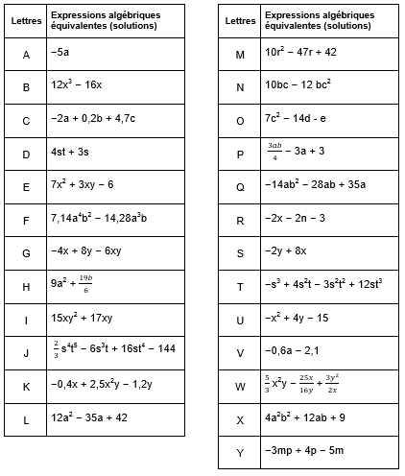
Annexe - Les expressions algébriques et le solutionnaire
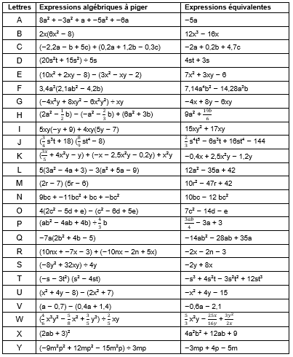

La machine de Rube Goldberg
Consigne à l’élève
- Observe la première machine présentée dans cette vidéo.
- Conçois et construis ta propre machine en respectant les contraintes suivantes :
- elle devra impliquer au minimum six étapes
- elle devra être constituée d’au moins une des machines simples suivantes : roue, plan incliné, levier, poulie
- elle devra impliquer au moins un système de transmission ou de transformation du mouvement
- Tu pourrais filmer les exploits de ta machine de Goldberg et partager ta vidéo avec des amis.

Matériel requis
- Divers objets (sécuritaires) disponibles à la maison et du matériel de recyclage.
- Tu trouveras ici plus d’informations sur les machines simples : Alloprof : Les types de machines simples.
- Tu trouveras plus d’informations sur les systèmes de transmission et de transformation du mouvement dans la section Expérimentations de cette page : CDP : Les mécanismes.
- Voici une machine plutôt inusitée : The cake server.
Information aux parents
Votre enfant peut réaliser cette activité de façon autonome. Des versions plus ou moins élaborées de celle-ci sont offertes à tous les niveaux scolaires. Si la famille compte d’autres enfants qui ont des cours de sciences, pourquoi ne pas conjuguer les efforts ?
À propos de l’activité
Votre enfant s’exercera à :
À fabriquer des machines simples, à anticiper les conséquences physiques d’une action, à analyser les causes d’erreur et à apporter les correctifs nécessaires.
Vous pourriez :
Convenir avec votre enfant d’un espace de travail et de matériaux qui pourraient être utilisés lors de l’activité.
Crédits : Cette activité est une adaptation du projet EnScience pour la réussite, de l’Instance régionale de concertation de la Capitale-Nationale.
Gestion du stress
Consigne à l’élève
- Consulte ce document concernant la gestion du stress.
- À l’occasion du souper, discute avec ta famille de ce que tu as appris sur différents aspects de la gestion du stress. Tu peux aussi appeler un ami pour partager tes connaissances.
Matériel requis
- Aucun.
Information aux parents
À propos de l’activité
Votre enfant s’exercera à :
Trouver des façons de gérer le stress.

Planification-Action-Réflexion
Consigne à l’élève
- Planifie trois activités physiques dans la semaine.
- Expérimente les activités physiques que tu as planifiées.
- Comment te sens-tu?
- Consulte ce document.
Matériel requis
Selon l’activité.
Information aux parents
L’environnement physique et social entourant les activités physiques ou jeux actifs doivent suivre les directives les plus récentes de la direction de la santé publique ou autres autorités compétentes en la matière dans la situation actuelle de pandémie.
À propos de l’activité
Votre enfant s’exercera à :
Mettre dans l’action la planification des activités physiques et faire une réflexion par la suite.

Je suis juge à « La Voix »
Consigne à l’élève
- Choisis quelques participants, si possible dans les auditions à l’aveugle.
- Porte un jugement en répondant aux questions.
- Essaie d’utiliser les bons termes (tu peux vérifier à l’aide du document).
- Discute de tes opinions avec tes parents ou amuse-toi à comparer ton jugement à celui de tes ami(e)s.
Matériel requis
- Un téléviseur ou un appareil technologique (tablette, portable, ordinateur);
- Document et lien que tu trouves en annexe.
Information aux parents
À propos de l’activité
Vous pourriez :
- Consulter le lexique inclus dans l’activité pour pouvoir interagir avec votre enfant.
- Jouer le jeu du critique avec l’élève : comparer vos choix respectifs pour en discuter.

Annexe – Je suis juge à « La Voix »
Proposition d’activité
La Voix est un concours de chant diffusé sur TVA depuis le 20 janvier 2013 et animé par Charles Lafortune. C’est parmi les participants des auditions à l’aveugle, qui est la 1e étape du concours, que tu choisiras quelques participants à « juger ». Tu trouveras une émission précédente en cliquant sur ce lien ou en allant sur TVA sur demande sur ton téléviseur.
Étapes de la réalisation
- Quelle est ta première impression lorsque tu écoutes cet(te) interprète? (Tu peux donner plusieurs réponses).
- J’aime le choix de chanson;
- Son timbre de voix me plaît;
- J’ai un sentiment de joie, de bonheur;
- J’ai un sentiment d’apaisement;
- Je ressens de la tristesse;
- J’éprouve un sentiment d’étrangeté;
- J’ai envie de bouger, de me défouler;
- Je trouve cette musique agressive;
- Je suis plutôt indifférent(e);
- J’ai d’autres impressions.

- Complète le document joint si tu peux l’imprimer, ou écris tes réponses sur une feuille

- En te basant sur l’expressivité (musicalité), le timbre de voix, la justesse et l’interprétation, est-ce que tu aurais tourné ton fauteuil pour ce chanteur ou cette chanteuse?
Utilise les éléments musicaux que tu as repérés pour porter et justifier ton jugement.
Exemple : Oui, parce que cette chanteuse a une voix juste et que son timbre est grave et chaud. J’aime son choix de chanson, de style jazz et très rythmé.
Si tu veux aller plus loin…
Tu peux faire cette démarche, ou du moins en partie, lorsque tu écoutes de nouvelles chansons et exercer ton jugement critique…

Que reconnais-tu lors de l’écoute?

Je reconnais des nuances :
piano pianissimo mezzo piano subito piano mezzo forte forte
Je reconnais quelques caractéristiques du tempo :
Lento moderato allegro accelerando rallentando
Je reconnais plusieurs des instruments utilisés :
Je reconnais le genre musical :
Jazz, rock, blues, folk, etc.
Je reconnais le timbre de voix de l’interprète :
Soprano alto ténor basse
Je reconnais que l’interprète :
A une voix juste
A une bonne prononciation
Je peux nommer quelques caractéristiques du timbre de voix de l’interprète :
Par exemple : douce, chaude, rauque, nasillarde, etc.

Le fait anglais au Québec
Consigne à l’élève
Cultive ton désir d’apprendre :
- Caractérise la place de la langue anglaise et de la culture anglophone au Québec en dressant une liste des informations et des repères culturels que tu connais ou que tes proches connaissent, et qui se rapportent principalement aux aspects de société suivants :
- Culture;
- Économie;
- Politique;
- Société;
- Territoire.
- Si les ressources dont tu disposes le permettent, consulte le document Le fait anglais au Québec préparé par le Commissariat aux langues officielles du Canada.
- Détermine des causes historiques qui expliquent pourquoi il y a une plus forte proportion d’anglophones dans certaines régions du Québec.
Si tu veux aller plus loin :
- Réalise l’activité sur la bande dessinée Qu’advient-il de la Nouvelle-France à la suite de la Conquête? élaborée par le Service national du RÉCIT de l’univers social.
Matériel requis
Selon le choix des parents et des élèves et selon la disponibilité des ressources, voici ce qui est utile :
- du matériel d’écriture (papier, carton, crayons, etc.);
- du matériel d’impression;
- un appareil électronique muni d’une connexion Internet.
Information aux parents
En classe d’histoire, les apprentissages portent sur les particularités du parcours de la société québécoise. En classe, les élèves s’intéressent à la composition de la population ainsi qu’aux interactions entre les divers groupes à différentes périodes.

Assure-toi d’avoir le matériel avant de placer l’activité physique dans le calendrier.

